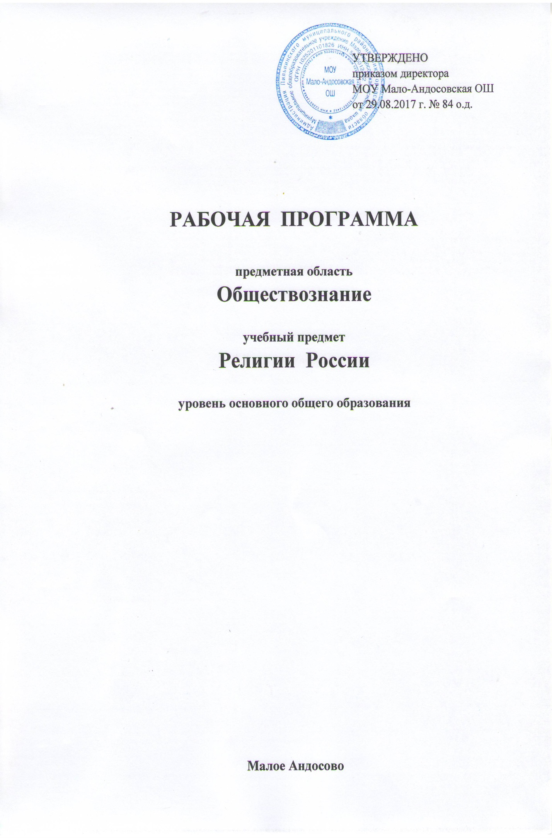
- Требования к освоению учебной программы, курса

После изучения курса «Религии России» учащиеся должны:
- усвоить информацию об основных религиозных организациях России;
- знать основы вероучения изучаемых религий, иметь представление об основных особенностях культа, его организации;
- знать основную терминологию и понятийный аппарат, относящийся к религиозным конфессиям;
- уметь ориентироваться в истории развития взаимоотношений различных религиозных организаций и групп на территории России (сравнительно-исторический аспект);
- уметь самостоятельно формулировать свою позицию;
- приобрести навык аналитического мышления в области изучаемого предмета;
- воспитывать веротерпимость, уважения прав и свобод сограждан, прав личности в духовной сфере в целом;
- развивать нравственные начала личности, этической культуры, уважения к другим конфессиям.

Ожидаемыми результатами преподавания курса "Религии России" следует считать:
- усвоение учащимися информации об основных религиозных организациях России;
- знание основ вероучения изучаемых религий, представление об основных особенностях культа, его организации;
- знание основной терминологии и понятийного аппарата, относящихся к религиозным конфессиям;
- умение ориентироваться в истории развития взаимоотношений различных религиозных организаций и групп на территории России (сравнительно-исторический аспект);
- умение самостоятельно формулировать свою позицию;
- приобретение навыка аналитического мышления в области изучаемого предмета;
- воспитание веротерпимости, уважения прав и свобод сограждан, прав личности в духовной сфере в целом;
- развитие нравственных начал личности, Этической культуры, уважения к традициям и обычаям народов России.

2. Содержание учебного предмета, курса

8 класс
Тема 1. Религия в жизни человека.
Что такое религия. Религия как социально-духовное явление. Классификация религий. Признаки религиозной веры.
Причины возникновения религии. Роль религии в жизни общества. Мировоззренческая, компенсаторная, лигитимирующая, регулирующая функции религии.
Структура религии. Религиозное сознание и его уровни: религиозная психология и религиозная идеология. Религиозный культ. Религиозные организации.

Тема 2. Ранние формы религии.
Источники изучения первобытных верований. Захоронения. Ритуальные изделия. Наскальные изображения.
Условия и причины возникновения ранних форм религии.
Религия в первобытном обществе. Тотемизм – верование в «первопредков». Анимизм - вера в существование духов, одухотворение сил природы. Анимистические верования и обряды. Первобытная магия - вера в возможность сверхъестественного воздействия на окружающий мир. Фетишизм - вера в магические свойства предметов. Шаманизм.
Современные пережитки ранних форм религий.

Тема 3. Религии древних славян.
Археологические и этнографические источники изучения религии древних славян. Фольклор. Византийские и арабские нарративные источники. Летописи.
Исторические условия возникновения языческой веры у древних славян. Мифология природы. Календарные обряды и праздники. Общинные земледельческие культы. Боги древних славян – олицетворение сил природы и жизненных явлений. Капища древних славян. Языческие традиции и современность.
От язычества к православию.

Тема 4. Иудаизм.
Иудаизм - национальная религия еврейского народа. Исторические условия возникновения иудаизма. Священные книги иудеев. Основы вероучения. Единобожие. Догмат о богоизбранности евреев. Мессианизм.
Особенности культа и религиозной организации иудеев.
Иудаизм в России. Современное состояние и распространение иудаизма.

Тема 5. Буддизм.
Исторические условия возникновения буддизма. Будда. Вероучение и культ буддизма. Карма. Сансара. Четыре великие истины. "Восьмеричный путь" спасения. Нирвана. Нравственные аспекты буддизма. Ахимса. Основные направления буддизма (хинаяна, махаяна). Исторические условия появления буддизма в России. Современное состояние буддизма в России.

Тема 6. Христианство.
Возникновение христианства. Религиозные истоки. Общественно-исторические причины возникновения новой религии. Идейные предпосылки.
Основные христианские источники. Священное Писание христиан - Библия (Ветхий и Новый Завет).
Иисус Христос и его учение. Главные христианские заповеди и ценности. Социальное и нравственное в христианстве.
Превращение христианства в мировую религию: основные этапы м важнейшие события. Вселенские соборы. Утверждение догматики и культа. Символ веры. Таинства. Борьба против религиозных ересей.

Тема 7. Католицизм.
Раскол христианской церкви и возникновения католицизма.
Особенности вероучения, культа. Католическая догматика. Догматы о филиокве, чистилище, запасе добрых дел, непорочном зачатии и телесном вознесении Девы Марии, о непогрешимости папы в делах веры. Канонические особенности.
Католическая церковная организация. Единый центр - Ватикан. Социальная доктрина католицизма.
Католицизм в России.

Тема 8. Протестантизм.
Исторические условия возникновения протестантизма. Влияние идей эпохи Возрождения. Идеологи и лидеры.
Особенности вероучения и культа. Учение о спасении личной верой. Принцип священства всех верующих. Исключительный авторитет Библии и право на ее самостоятельное прочтение.
Основные течения протестантизма. Лютеранство. Кальвинизм. Англиканство. Баптизм. Адвентизм. Пятидесятники. Методизм.
Протестантизм в России: история и современность.

9 класс

Тема 9. Православие.
Православие - восточное христианство. Его особенности и распространение.
Принятие Русью христианства. Общественно-исторические причины христианизации Руси. Первые христианские общины на Руси. "Повесть временных лет" о выборе веры. Крещение Руси. Распространение христианства на территории Древней Руси. Проблема "доверия". Древнерусская литература и православие.
Значение христианизации в судьбе русского народа.
Особенности православного вероучения и культа. Принцип соборности. Православные таинства, обряды и богослужение. Праздники.
Православные святые. Святые земли Нижегородской. Варнава Ветлужский. Макарий Унженский. Серафим Саровский.
Монастыри и монашество на Руси. Храмостроительство.
Основные этапы эволюции Русской православной церкви. "Киевский" период (990-1325). "Московский" период (1325-1721). Концепция "Москва - Третий Рим". Учреждение патриаршества. Раскол русской православной церкви. Никон и Аввакум. "Петербургский" период (1721-1917). Священный Синод. Секуляризация церковных земель. РПЦ в советский период (1917-1991). Православие в современной России.
Система организации и управления РПЦ.
Социальная доктрина православия. Церковь и политика.

Тема 10. Ислам.
Исторические условия и причины возникновения ислама. Идейные истоки ислама. Пророк Мухаммед. Распространение ислама.
Идейные истоки и вероучение ислама. Священная книга мусульман Коран и Сунна. Шариат - свод норм и правил мусульман. Принцип единобожия в исламе. "Пять столпов" ислама. Джихад.
Основные направления в исламе. Шииты. Сунниты.
Организация и управление. Социальная доктрина ислама.
Ислам в России: история и современное состояние.

Тема 11. Нетрадиционные культы. Секты.
Нетрадиционные культы и секты: сущность, признаки, классификация. Причины и цели возникновения. Социальная база. Организация.
Религиозно-мистические организации. «Христианские» культовые объединения. Группы и секты психолого-терапевтической направленности. Нетрадиционные религии на территории Нижегородской области.

Тема 12. Государство и религия на современном этапе. Вероисповедная политика.
Свобода совести и вероисповедания в светском государстве. Основные трактовки свободы совести.
Государство и религия на современном этапе. Вероисповедная политика российского государства. Модели государственно-конфессиональных отношений. Светское и религиозное образование.

  - Тематическое планирование

8 класс

№ | Название темы | Кол-во часов
 | Тема 1. Религия в жизни человека. | 4
 | Тема 2. Ранние формы религии. | 4
 | Тема 3. Религии древних славян. | 4
 | Тема 4. Иудаизм. | 5
 | Тема 5. Буддизм. | 4
 | Тема 6. Христианство. | 4
 | Тема 7. Католицизм. | 4
 | Тема 8. Протестантизм. | 3

9 класс

№ | Название темы | Кол-во часов
 | Тема 1. Православие. | 19
 | Тема 2. Ислам. | 9
 | Тема 3. Нетрадиционные культы. Секты. | 3
 | Тема 4. Государство и религия на современном этапе. Вероисповедная политика. | 2

Тематическое планирование
8 класс

№  урока | Название темы | Кол-во часов
 | Тема 1. Религия в жизни человека. | 4
1 | Сущность и составные части религии. Структура религии. Религиозная идеология. Культ. | 1
2 | Классификация религий, их многообразие и единство. | 1
3 | Почему люди веруют в богов? Роль религии в жизни общества. | 1
4 | Обобщающий урок по теме «Религия в жизни человека». | 1
 | Тема 2. Ранние формы религии. | 4
5 | Возникновение религиозных верований. Условия и причины возникновения древних религий. | 1
6 | Религиозные представления первобытной эпохи. Тотемизм. Анимизм. Фетишизм. | 1
7 | Первобытная магия. Шаманизм. Современные пережитки ранних форм религии. | 1
8 | Обобщающий урок по теме «Ранние формы религии». | 1
 | Тема 3. Религии древних славян. | 4
9 | Как возникла религия древних славян. Источники изучения и исторические условия возникновения религии древних славян. | 1
10 | Боги древних славян. | 1
11 | От язычества к православию. | 1
12 | Обобщающий урок по теме « Религия древних славян». | 1
 | Тема 4. Иудаизм. | 5
13 | Как возникла религия иудаизм. Исторические условия возникновения иудаизма. | 1
14 | Чему учит религия иудеев. Основы иудаизма. Вероучение. Священные книги иудеев. | 1
15 | Святыни еврейского народа и особенности его религиозной жизни. Особенности культа и религиозной организации в иудаизме. | 1
16 | Иудаизм в России. | 1
17 | Обобщающий урок по теме «Иудаизм». Итоговый тест за 1 полугодие. | 1
 | Тема 5. Буддизм. | 4
18 | Как возникла религия буддизм. | 1
19 | Вероучение и культ буддизма. | 1
20 | Буддизм в России. | 1
21 | Обобщающий урок по теме «Буддизм». | 1
 | Тема 6. Христианство. | 4
22 | Возникновение христианства. Основные христианские источники. | 1
23 | Иисус Христос и его учение. | 1
24 | Христианство как мировая религия. Утверждение догматики и культа. | 1
25 | Обобщающий урок по теме « Христианство». | 1
 | Тема 7. Католицизм. | 4
26 | Особенности католического вероучения и культа. | 1
27 | Организация Римско-католической церкви. | 1
28 | Католицизм в России. | 1
29 | Обобщающий урок по теме «Католицизм». | 1
 | Тема 8. Протестантизм. | 3
30 | Что такое протестантизм. Возникновение, особенности вероучения и культа. | 1
31 | Основные течения протестантизма. | 1
32 | Протестантизм в России. | 1
33 | Обобщающий урок по теме «Протестантизм». Итоговый тест за 2 полугодие. | 1
34 | Урок резерва (для промежуточной аттестации). | 1

9 класс

№  урока | Название темы | Кол-во часов
 | Тема 1. Православие. | 19
 | Православие – восточное христианство. Его особенности и распространение. | 1
 | Принятие христианства на Руси и его значение. | 1
 | Особенности православного вероучения и культа. | 1
 | Таинства православной церкви. | 1
 | Богослужение. Православные праздники. | 1
 | Православный храм. | 1
 | Культ святости в русском православии. | 1
 | Православные святые земли Русской. | 1
 | Святые земли Нижегородской. | 1
 | Православное монашество. | 1
 | Православные монастыри на Руси. | 1
 | Нижегородские монастыри. | 1
 | История РПЦ. От возникновения до патриаршества. | 1
 | Истрия РПЦ. Патриарший и Синодальный периоды. | 1
 | Русская церковь в 20 веке. | 1
 | Система организации и управления РПЦ. | 1
 | Священные одежды священнослужителей. | 1
 | Социальная доктрина РПЦ. | 1
 | Обобщающий урок по теме «Православие». Итоговая контрольная работа за 2 полугодие. | 1
 | Тема 2. Ислам. | 9
 | Как возникла религия ислам. Исторические условия и причины возникновения ислама. | 1
 | Чему учит религия ислам. Идейные истоки и вероучение ислама. | 1
 | Основы мусульманской веры. | 1
 | Мусульманские праздники и обряды. | 1
 | Главные источники мусульманского вероучения. Коран и Сунна - священные книги мусульман. | 1
 | Шариат – свод норм и правил мусульман. | 1
 | Основные направления ислама. | 1
 | Ислам в России. | 1
 | Обобщающий урок по теме «Ислам». | 1
 | Тема 4. Нетрадиционные культы. Секты. | 3
 | Что такое нетрадиционные культы и секты. | 1
 | Признаки и классификация религиозных сект и культов.
 | Нетрадиционные религии на территории Нижегородской области. | 1
 | Тема 5. Государство и религия на современном этапе. Вероисповедная политика.
 | Вероисповедная политика Российского государства. Религиозные объединения в современной России. | 1
 | Итоговая контрольная работа за 2 полугодие. | 1
34. | Урок резерва (для промежуточной аттестации). | 1

